UNIVERSIDADE FEDERAL DE SANTA MARIA CENTRO DE CIÊNCIAS NATURAIS E EXATAS CURSO DE GRADUAÇÃO EM METEOROLOGIA

Jonas Barboza Corrêa

CONTROLE DE QUALIDADE DOS DADOS DA TEMPERATURA DO AR PARA AS ESTAÇÕES METEOROLÓGICAS AUTOMÁTICAS DO INMET NA REGIÃO SUL DO BRASIL

Santa Maria, RS 2018
Jonas Barboza Corrêa

CONTROLE DE QUALIDADE DOS DADOS DA TEMPERATURA DO AR PARA AS ESTAÇÕES METEOROLÓGICAS AUTOMÁTICAS DO INMET NA REGIÃO SUL DO BRASIL

Relatório final de
iniciação científica

ORIENTADOR: Prof. Jônatan Dupont Tatsch

Santa Maria, RS 2018
SUMÁRIO

- INTRODUÇÃO
- METODOLOGIA
  - SELEÇÃO DO PERÍODO DE DADOS
  - TESTE DE CONTROLE DE QUALIDADE
    - Intervalo de Variação (QC1)
    - Persistência Temporal (QC2)
    - Consistência Interna (QC3)
    - Consistência Temporal (QC4)
    - Consistência Espacial (QC5)
    - Homogeneidade Temporal (QC6)
- RESULTADOS
- CONCLUSÃO
- REFERÊNCIAS BIBLIOGRÁFICAS
1. INTRODUÇÃO

Os dados meteorológicos armazenados diariamente pelas estações meteorológicas automáticas (EMAs) são uteis para uma série de fatores, entre eles previsão do tempo, do clima, modelos agrometeorológicos e modelos hidrológicos, logo, a qualidade deles é de suma importância para melhor aproveitamento dos mesmos. No Brasil, os dados fornecidos, em sua maioria, encontram-se em sua forma bruta, sem que a qualidade dos mesmos seja verificada. Este trabalho consiste em, através da aplicação de certos métodos, verificar e qualificar tais dados como suspeitos ou não, para que futuramente possam serem melhores aproveitados em seu uso, com um maior grau de confiabilidade.
2. METODOLOGIA

A metodologia adotada consiste em duas partes, inicialmente os dados brutos passarão por uma seleção baseada em certos fatores, em seguida, eles serão submetidos à uma série de testes de controle de qualidade, que os qualificarão como suspeitos ou não, além, de obter-se certas informações relevantes a respeito deles.

2.1 SELEÇÃO DO PERÍODO DE DADOS

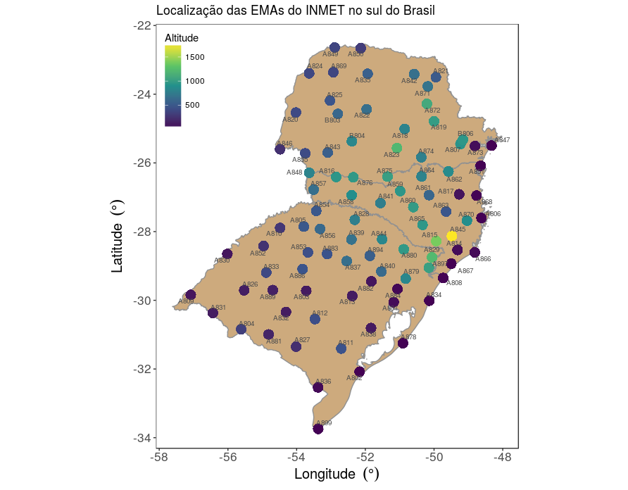
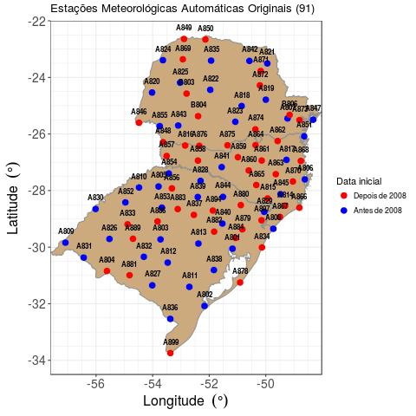
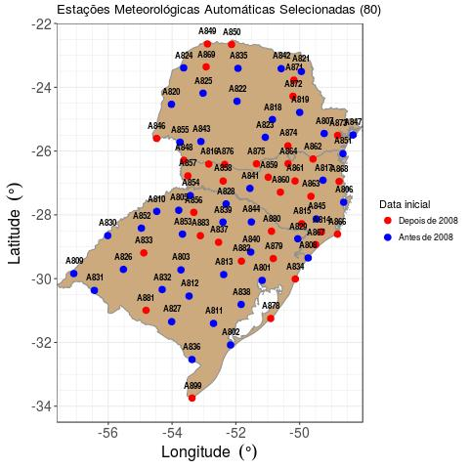
Para este trabalho, serão usados dados horários da Temperatura do Ar (Tar) de 91 Estações Meteorológicas Automáticas (EMAs) do Instituto Nacional de Meteorologia (INMET), localizadas na região sul do Brasil. Ao todo, os estados do Paraná (PR), Rio Grande do Sul (RS) e Santa Catarina (SC), possuem, respectivamente, 27, 42 e 22 EMAs em funcionamento. Dois critérios serão usados para a seleção, (i) as estações meteorológicas automáticas devem terem no mínimo quatro anos de dados, para haver um tempo mínimo para análise ser consistente, e (ii) o período de análise será a partir de 2008, pois a partir deste ano, notou-se um bom acrescimo na quantidade de EMAs existente.

2.2 TESTES DE CONTROLE DE QUALIDADE

Os testes aplicados aos dados da temperatura do ar, serão dividos em 6 categorias, sendo elas: Intervalo de Variação, Persistência Temporal, Consistência Interna, Consistência Temporal, Consistência Espacial e Homogeneidade Temporal. Os dados serão considerados suspeitos quando o teste for válido.

2.2.1 Intervalo de Variação (QC1)
(i)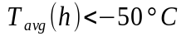ou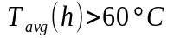
Onde:
- T_{avg} (h) é a média aritmética simples de T_{min} (h) (temperatura mínima do ar) e T_{max} (h) (temperatura máxima do ar);
- -50°C e 60°C são, respectivamente, os limites mínimo e máximo instrumental;
(ii) 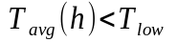ou 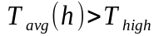
Onde:
- T_{low} (h) e T_{high} (h) são, respectivamente, os valores mínimo e máximo já registrados pela estação climatológica mais próxima de cada EMA;

2.2.2 Persistência Temporal (QC2)
(i)
Onde:
- n é um número natural, correspondente à(s) hora(s) anteriores à T_{avg} (h);

2.2.3 Consistência Interna (QC3)
(i) 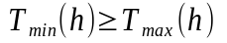
(ii) 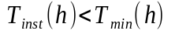ou 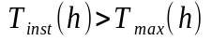
Onde:
- T_{inst} é a temperatura instantânea do ar, que corresponde à média de um minuto de 12 valores de amostragens medidos a cada cinco segundos
(iii) 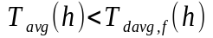
Onde:
- T_{davg,f} (h) é a temperatura média do ponto de orvalho filtrada apenas com dados que passaram nos testes anteriores de QC3, aplicados para a variável T_{davg}(h)(temperatura média do ponto de orvalho horária);
(iv) 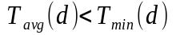ou 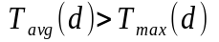
Onde:
- T_{avg} (d) é média aritmética simples das T_{avg} (h);
- T_{min} (d) é o valor menor de temperatura registrada no dia das T_{min} (h);
- T_{max} (d) é o valor maior de temperatura registrada no dia das T_{max} (h);
(v) 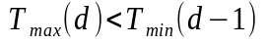
Onde:
- T_{min} (d-1) é a temperatura mínima do dia anterior;
(vi) 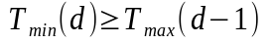
Onde:
- T_{max} (d-1) é a temperatura máxima do dia anterior;

2.2.4 Consistência Temporal (QC4)
(i) 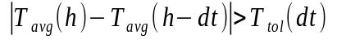
Onde:
- dt são valorores correspondetes a uma determinada hora, sendo eles: 1h, 2h, 3h, 6h e 12h;
- T_{tol} (dt) é um valor tolerável de temperatura, que varia com dt, recebendo os seguintes valores respectivos: 4°C (1h), 7°C (2h), 9°C (3h), 15°C (6h) e 25°C (12h);
(ii)

2.2.5 Consistência Espacial (QC5)

2.2.6 Homogeneidade Temporal (QC6)

3. RESULTADOS
4. CONCLUSÃO
5. REFERÊNCIAS BIBLIOGRÁFICAS

